电化学原位红外测试单
一、原位电化学红外测试介绍

1.可提供三电极测试系统（工作电极，参比电极Ag/AgCl、SCE、Hg/HgO，对电极高纯石墨、铂丝）
2.红外晶体：硅晶体
注意事项
1 原位电催化红外样品准备10 mg以上，将待测材料制备成浆料涂覆于硅晶体上；
2 如果需要通气，有氮气、氩气、氧气、二氧化碳、氢气；
3 组装原位池以后，如果客户终止测试的，需要客户承担500元工时费。（测试的特殊性，望理解）。

- 样品信息以及测试条件确认
- 样品材料成分、尺寸？
样品为固体粉末状，是由FeNi双金属氢氧化物与三氧化二铁粒子组成的异质结构，含有的元素包括Fe，Ni，C，N，O，H。
- 是否为单原子或者团簇样品？
含团簇粒子Fe₂O₃。
- 做哪种电催化体系？
OER
- 电压窗口范围，写清楚电压相对的参比电极
0V—1.7V（RHE）
- 电催化体系参比电极和对电极分别是什么
参比电极Hg/HgO和对电极石墨
- 红外扫描范围（扫描范围，没有主要峰的区域没必要测，硅晶体的光谱窗口是1000-4000cm⁻¹；窗口以外的波数数据可能干扰大，谨慎选择!!!）
1000-4000 cm⁻¹
- 测试模式（外反射模式或内反射模式）
ATR内反射
- 重点关注哪个峰在原位过程中的变化？
- 1200 cm⁻¹左右的O-O中间体的峰，随电位升高，峰强和频率变得明显；
- 1100 cm⁻¹左右可能会出现*OOH的峰，随电位增加峰强增加；
- 3200-3600 cm⁻¹水分子的O-H拉伸振动峰（），随着电位降低，峰强度和频率变得明显。
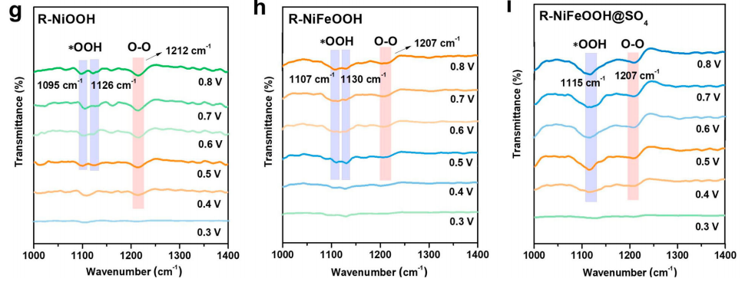

- 电解液什么成分，反应的气氛有无特殊要求？
1 M KOH，饱和氩气条件。
- 需要说明浆料制备工艺，如需要的导电剂和粘结剂类型，以及活性物质、导电剂和粘结剂的比例（Nafion的磺酸根在1200cm⁻¹附近有峰，在负电位下会逐渐被排斥离开表面，对附近峰有覆盖）
ink 配制:5mg催化剂+420微升水+50微升乙醇/+30微升的5% nafion溶液
- 电极测试原位前是否需要活化，如果需要请提供活化条件
在饱和氩气条件下进行电化学测试，先在1 M KOH中进行CV循环，扫描区间为0.076-0.867 V（Hg/HgO）扫速为50 mV/s，进行约20圈的活化过程；然后在测试条件下进行测试。
- 如果是采用i-t测试 确认是按照恒压不同时间采点还是变压不同电压间隔采点
变压不同电压间隔采点1.0V—1.7V vs.RHE 间隔0.1V，
- 附录类似材料原位红外数据的参考文献，可单独发群里；如果没有相关参考文献提供的，只要峰位出现变化（含微弱变化），就认为本次测试成功了。
13.如果是因为隐瞒样品信息或者自己知道本材料的注意点未列出的，概不负责的哦，望理解。

